ROTINA SEMANAL – PRÉ I e PRÉ II
PROFESSOR: RAFAEL TOKIMATU – ED. FÍSICA
“Educar é semear com sabedoria e colher com paciência.” (Augusto Cury)

VÍDEO AULA APRESENTANDO E ORIENTANDO AS ATIVIDADES, DISPONÍVEL EM: https://www.youtube.com/watch?v=2uaCRjnWjZ0&list=PL2ASlftDfH7Rt-9VxcFY-9x0mE3JCviLo&index=6

EDUCAÇÃO FÍSICA
ATIVIDADE – SOPRADOR DE BOLHAS

Olá Galerinha, tudo bem com vocês?
Na aula de hoje vamos aprender a fazer dois sopradores de bolhas bem divertidos!!!

Para fazer nosso primeiro assoprador vamos precisar dos seguintes materiais:

- 01 GARRAFA DE ÁGUA
- TESOURA

- PEGUE A GARRAFA E CORTE O BICO DELA, UM OU DOIS DEDOS ABAIXO DA BOCA;

- DEPOIS CORTE O FUNDO DA GARRAFA, DOIS A TRÊS DEDOS DE PROFUNDIDADE;

- COLEQUE ÁGUA E SABÃO NA PARTE DO FUNDO DA GARRAFA;

- PEGUE A PARTE DE CIMA E COLOQUE O BICO DA GARRAFA NA ÁGUA E SABÃO;

- ASSOPRE O LADO CONTRÁRIO DO BICO BEM DEVAGAR PARA FORMAR AS BOLHAS !!!

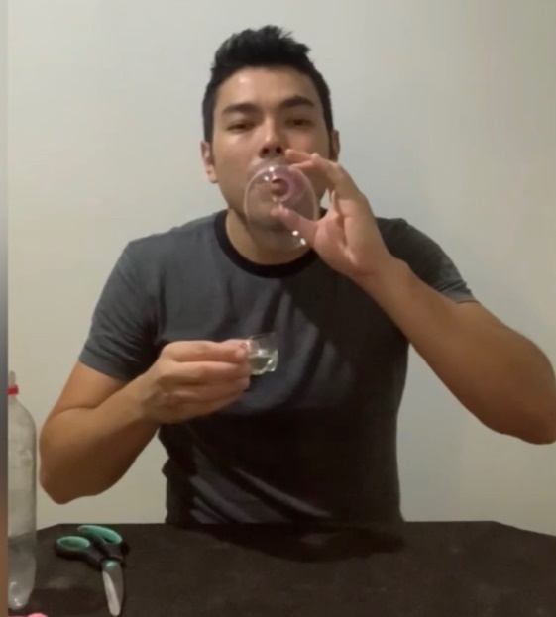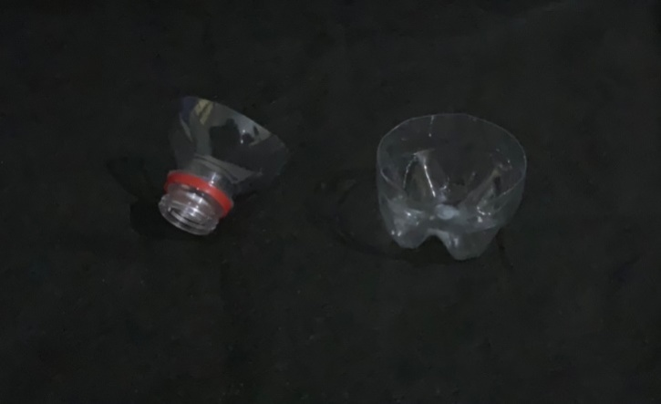
SOPRADOR DE BOLHAS 02

MATERIAIS:
- 01 GARRAFA
- UMA MEIA
- UM ELÁSTICO
- TESOURA

- PEGUE A GARRAFA E CORTE AO MEIO, VAMOS USAR APENAS A METADE (PARTE) DE CIMA;
- PEGUE A MEIA E ENCAPE A PARTE DE CIMA DA GARRAFA. ENCAPE POR BAIXO, DEIXANDO A MEIA BEM ESTICADA;
- PRENDA A MEIA NA BOCA DA GARRAFA COM O ELÁSTICO;
- CORTE O EXCESSO DE MEIA
- PEGUE UM PRATO COM ÁGUA E SABÃO, COLOQUE A PARTE DA MEIA DENTRO E MEXA;
- TIRE E ASSOPRE O BICO DA GARRAFA BEM FORTE PARA SAIR MUITAS BOLHAS !!!
QUALQUER DÚVIDA, ASSISTAM O VÍDEO DO PROFESSOR !!!

